|  |  |
| --- | --- |
|  | PHÒNG GIÁO DỤC VÀ ĐÀO TẠO ĐÔ LƯƠNGĐỀ THI KIỂM ĐỊNH CHẤT LƯỢNG HỌC SINH GIỎI HUYỆNNĂM HỌC 2020-2021. MÔN: TOÁN 6 ***Thời gian làm bài 120 phút*** |

1. **(4,0 điểm)** Thực hiện phép tính.

a) 

b) 

1. **(5,0 điểm)** Tìm các số nguyên biết.

a) .

b) .

c) .

1. **(4,0 điểm)**

a) Cho phân số . Tìm để có giá trị là một số nguyên và  có giá trị là một số chính phương.

b) Cho là số nguyên tố thỏa mãn  và cũng là số nguyên tố. Tìm số nguyên  sao cho .

1. **(3,0 điểm)** Trên cùng một nửa mặt phẳng bờ chứa tia , vẽ hai tia  sao cho ,. Vẽ tia  là tia phân giác của , tia  là tia phân giác của.

a) Tính .

b) Chứng minhlà tia phân giác của .

1. **(4,0 điểm)**

a) Tìm tất cả các số tự nhiên  thỏa mãn:.

b) Tìm số tự nhiên , biết rằng  có  ước tự nhiên và khi phân tích thành thừa số nguyên tố thì có dạng . Trong đólà các số nguyên dương.

🙢**HẾT**🙠

|  |  |  |
| --- | --- | --- |
|  | PHÒNG GIÁO DỤC VÀ ĐÀO TẠO ĐÔ LƯƠNGĐÁP ÁN ĐỀ THI KIỂM ĐỊNH CHẤT LƯỢNG HỌC SINH GIỎI HUYỆNNĂM HỌC 2020-2021. MÔN: TOÁN 6 ***Thời gian làm bài 120 phút*** |  |

### **🕮☞ HƯỚNG DẪN GIẢI CHI TIẾT ☜🕮**

**Bài 1. (4,0 điểm)** Thực hiện phép tính.

a) 

b) 

**Lời giải:**

a) 







b) .



.



**Bài 2. (5,0 điểm)** Tìm các số nguyên biết.

a) .

b) .

c) .

**Lời giải:**

a) .





 (thỏa mãn)

b) .







 (thỏa mãn)

c) .



.

Vì là các số nguyên nên là các số nguyên và là số lẻ.

 là ước lẻ của 



Thay vào tìm cặp  thỏa mãn.

**Bài 3. (4,0 điểm)**

a) Cho phân số . Tìm để có giá trị là một số nguyên và  có giá trị là một số chính phương.

b) Cho là số nguyên tố thỏa mãn  và cũng là số nguyên tố. Tìm số nguyên  sao cho .

**Lời giải:**

a) Cho phân số . Tìm để có giá trị là một số nguyên và  có giá trị là một số chính phương.

Với  nguyên thì  là các số nguyên.





Ư



Mà  nguyên nên 

Với  thì  không là số chính phương (loại)

Với  thì  là số chính phương (nhận)

b) Cho  là số nguyên tố thỏa mãn  và cũng là số nguyên tố. Tìm số nguyên  sao cho 

Với  là số nguyên tố

Xét  thì ; đều là hợp số (loại)

Xét  thì ;  đều là số nguyên tố (nhận)

Xét  thì  có dạng  hoặc , là số nguyên dương

- Với thì chia hết cho 3, nên là hợp số.

- Với  thì  là hợp số.

Vậy 

Khi đó:



 (thỏa mãn)

**Bài 4. (3,0 điểm)** Trên cùng một nửa mặt phẳng bờ chứa tia , vẽ hai tia  sao cho ,. Vẽ tia  là tia phân giác của , tia  là tia phân giác của.

a) Tính .

b) Chứng minhlà tia phân giác của .

**Lời giải:**

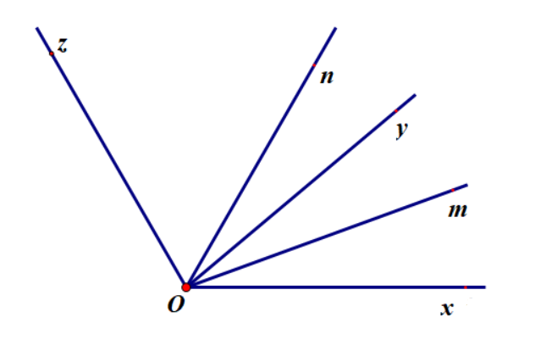

a) Tính .

Trên cùng một nửa mặt phẳng bờ chứa tia  cónên tia  nằm giữa hai tia .









b) Chứng minh  là tia phân giác của .

Vì là tia phân giác của nên  và tia nằm giữa hai tia 

Vì là tia phân giác của nên  .

Trên cùng một nửa mặt phẳng bờ  có 

Nên tia  nằm giữa hai tia  và  (2)





Mặc khác từ (1) và (2) suy ra  nằm giữa 

 là tia phân giác của 

**Bài 5. (4,0 điểm)**

a) Tìm tất cả các số tự nhiên  thỏa mãn:.

b) Tìm số tự nhiên , biết rằng  có  ước tự nhiên và khi phân tích thành thừa số nguyên tố thì có dạng . Trong đólà các số nguyên dương.

**Lời giải:**

a) Tìm tất cả các số tự nhiên  thỏa mãn: .



Với  là các số tự nhiên ta có:

 chia 4 dư 1 nên  chia 4 dư 2

 chia 4 dư 2.

Mà chia 4 dư 

chia 4 dư 2 

b) Tìm số tự nhiên , biết rằng  có  ước tự nhiên và khi phân tích thành thừa số nguyên tố thì có dạng .Trong đó  là các số nguyên dương.

Do có  ước tự nhiên và  nên 

 vì 



Với  thì 

Với  thì (không nhất thiết tính ra cụ thể)

**🙢 HẾT 🙠**

Tài liệu được chia sẻ bởi Website VnTeach.Com

https://www.vnteach.com